接口测试--接口概念&HTTP协议&Jmeter基本操作

一、前台，后台，数据库（数据库在中间）
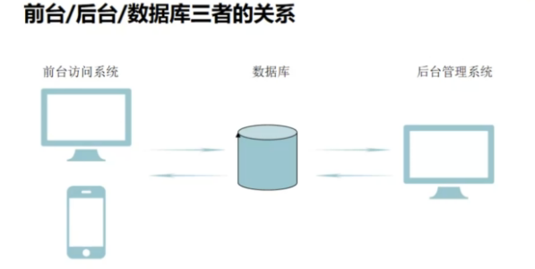

二、接口的概念（以WEB前程贷项目为例）

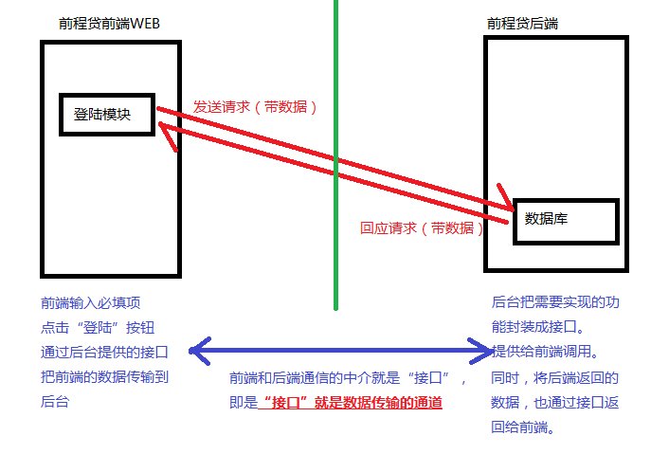
总结：
- 接口： 数据传输的通道（系统各个组件，各个软件模块通信的通道）
- 接口类型：
- 内部接口：同一系统模块间的接口，或者同一系统前后端的接口（功能本身/交互都是接口）
- 外部接口：第三方接口（比如短信验证码和运营商之间的接口，实名认证和公安系统的接口，支付和银联微信等系统的接口）
- 接口测试：
- 测试内容：上述接口功能是否异常（前端没开发出来的时候）
- 测试阶段：前端还没开发完成时（一般前端晚于后台开发），需要对后端进行接口测试（测试提前介入，缩短测试周期，降低测试风险）
- 为什么测？：11：提前介入测试，发现BUG；22：保证接口的安全性和健壮性
- 怎么测试？：-----用工具模拟前端数据进行测试（对接口的调用）

- 常见的接口类型（协议）
    - HTTP/HTTPS协议（GET/POST获取数据，数据处理速度快，request---response模式）
    - Webserice协议（通过soup协议获取数据，处理很复杂，是先于HTTP出现的）

三、HTTP协议
请求协议：请求<---->响应
请求方法：GET/POST/DELETE/PUT/HEAD/OPTIONS等等

3.1 http request
- 请求行：请求方法 请求URL HTTP版本
- 请求头：
User-Agent（Mozilla/5.0 系统版本 浏览器内核 浏览器版本）
Content-Type（数据格式：form表单，text文本，application/json格式等等）
- 空一行
- 请求体
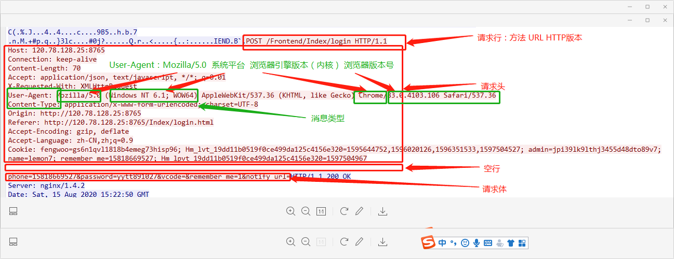

3.2 http response
- 响应行：状态码（常用200-OK，404-找不到，500-程序内部错误，504-超时，302-重定向，304-未修改）
- 响应头：重点：session，cookie，token
- 空一行
- 响应体：数据
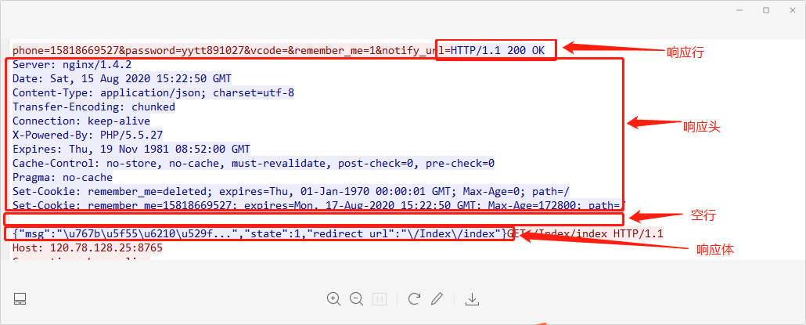

3.3 session，cookie，token
HTTP无记忆，需要这些机制缓存用户信息。

Session（服务器会话缓存技术）：当用户登录以后，服务器会保存用户数据，用键值对的方式保存，并会分配一个session id用于区分，session id是缓存在服务器端的。

Cookie（浏览器客户端缓存技术）：cookie里面缓存的数据也是键值对的信息
服务端记录好session id以后，会把session id通过响应头里面的“set-cookie”这个参数，返回给客户端（浏览器）（session id存在cookie里面）。客户端会保存服务器返回的cookie信息，在有效期内下次再去访问的时候，客户端浏览器就会通过请求头的“cookie”这个参数，带上这个cookie，其中cookie里面包含session id，服务器识别到session id以后就默认为已登录过的用户，就会将对应的账号信息返回给浏览器，不需要再次输入）

Token：解决服务器的存储压力，用计算换存储
第一次登陆成功---->服务器返回一个token值，这个值并没有存在服务器上，只是通过一定算法（秘钥+签名）加密了的---->客户端收到token---->下次再去登录，会带上这个token并发起request请求---->服务端收到以后不会去直接对比，只是秘钥去检验带过来的token对应的签名是否一致，一致则说明token 合法---->然后正常response。

Session,cookie,token的区别：
①存放数据的位置不同
cookie存储在浏览器本地，在请求时发送给服务器。
session存储在服务器，session_id一般通过cookie返回给浏览器保存。
token存储在客户端(浏览器或APP)，token对应的身份数据存储在服务器。
cookie由于把数据直接存储在本地机器，数据对客户端是可见的，可能会有窃取、修改、伪造等风险，因此敏感信息（如密码）尽量不放在cookie。如果必须保存在cookie，则必须对称加密保存，提交到服务器端时再解密。

②存储内容区别
cookie只可以保存ASCII字符串，如果需要保存数组或其他对象需自行编码。最大不超过4K。
session和token对应的数据支持多种数据类型，不限于字符串类型。

③有效期不同
cookie可设置有效期，过期的cookie浏览器会自动让其失效。
session一般关闭浏览器就失效。但session也可以设置超时时间，比如30分钟，则用户在30分钟内一直无请求，即使浏览器未关闭session也失效了。
token有效期可设置固定有效期或刷新自动续期。如设置7200秒固定有效期，那么7200秒后要再次获取token。刷新自动续期则和session机制类似。

④对服务器压力不同
cookie将数据保存在客户端，不占用服务器资源，对服务器压力较小。假如并发用户十分多，cookie方案是很好的选择。而对于baidu、google来说，cookie可能是唯一选择。
session和token的数据存储在服务器端，如果使用原生的方式而用户并发又很大的情况下，将消耗大量内存。
可通过改写session或token底层的驱动为缓存方式，来使用独立服务器高速缓存方式（memcache）来保存数据，从而解决session或token导致应用服务器的资源消耗问题。（同时可解决负载均衡下不同服务器session共享问题）

Session，cookie交互简图
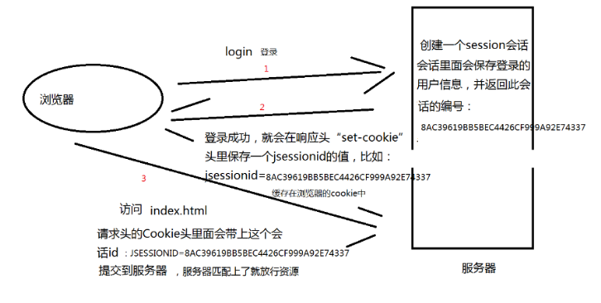
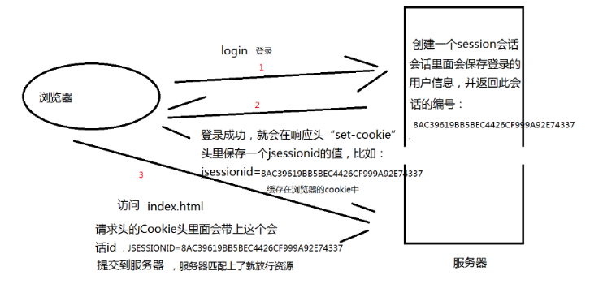

3.4 GET和POST的区别
具体区别如下（表面区别）：
1、传参方式不同
GET把参数写在URL中（“？”后面是参数，多个参数用“&”分隔，参数是“key=value”的形式）
POST把参数放在请求体中

2、传参数据类型不同
GET只接受ACSII字符
POST无限制

3、传参长度不同
GET传参长度有限制
POST传参长度无限制

- 浏览器历史记录cache以及书签
GET请求参数会被完整地保留在历史记录里，会被浏览器主动cache，可以添加为书签
POST不会被保留在历史记录，除非手动设置，不可以添加为书签

- 编码方式不同
GET只能进行url自动编码，不支持Content-type
POST支持多重数据传输格式

- 浏览器回退
GET无害回退
POST则会再次提交请求

7、安全级别不同
GET比POST更加不安全，GET把参数直接放在URL中，都是明文，都不安全

8、TCP包数量不同
GET产生一个TCP数据包（发header+data ----> 响应状态码200或者其他）
POST产生两个TCP数据包（发header----> 响应100---->发data---->响应状态码200或者其他）

上述关于传参和安全性的方面，其实二者并没有区别，都是基于TCP传输且HTTP协议又未做明确规定，之所以出现这些异同，是因为各种浏览器的实现，浏览器间都约定俗成了这种实现方式，所以就变成了公共的认知，大家共同遵守的约定，但并无放到规范里面去，实际GET方法也可以带json数据，POST方法URL也可以带参数，都是不违背HTTP协议本身的。

四、Jmeter工具基本操作
---->添加线程组
---->右键“线程组”添加“HTTP请求”取样器
---->输入相关测试信息
---->右键“线程组”添加“监听器”-->“查看结果树”
---->右键“线程组”添加“配置元件”-->“HTTP信息头管理器”

具体截图如下：
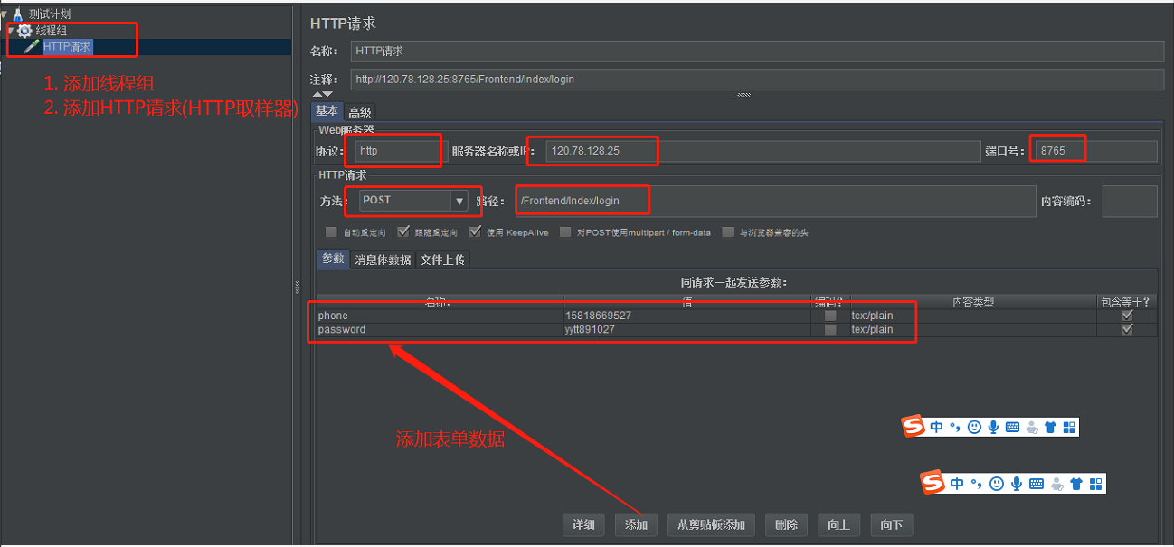
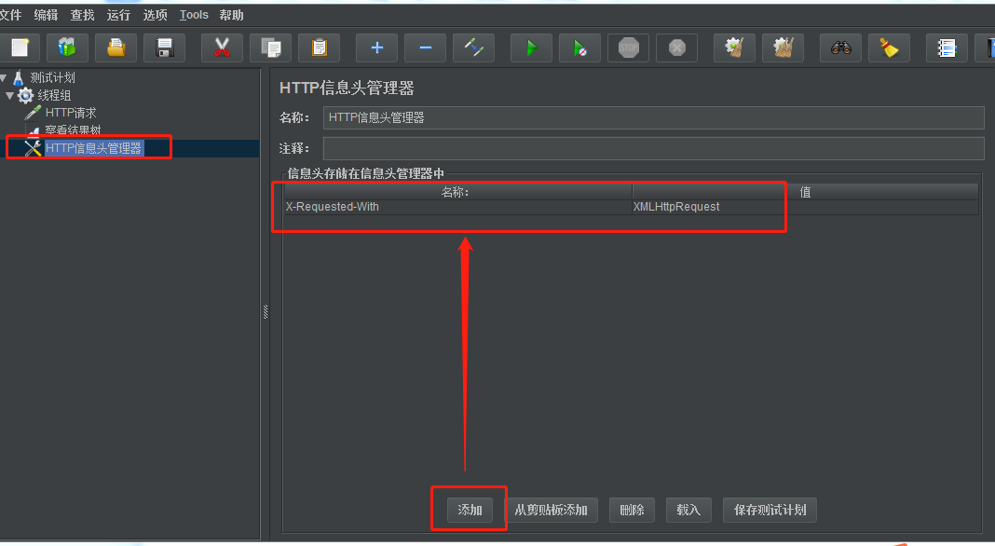

五、笔试面试题
1、什么时候做接口测试？
答：公司有接口测试需求的时候

- 为什么要做接口测试？
答：
- 开发初期，UI和WEB还未设计完成的时候，接口测试可以提前介入测试，更早发现问题
- 出于接口安全性考虑，可以绕过前端测试，预防黑客攻击，增加接口的安全性和健壮性（接口测试数据的加密传输？后面关注）

- 接口测试原理？
答：模拟客户端向服务端发送请求，服务器接收请求后，能对相应的请求做处理并及时响应，客户端接口响应的整个过程。

- 前端界面已经完成开发，且已经通过了界面测试，后端接口是否还需要测试？
答：安全层面是需要的，若公司没有需求，可不测。

- 前端没出来时，已经做了接口测试，前端开发完成时，还需要做系统功能测试吗？
答：需要，需要测试：1）前后端对接是否OK ； 2）前端界面也要测试

- 接口测试一般属于测试执行的哪个阶段？
答：集成测试（有界面前），系统测试（有界面后）

